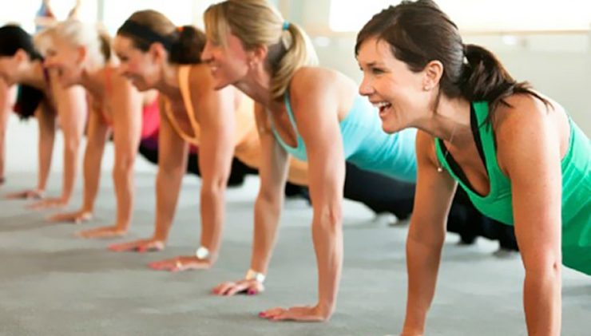
BBB najaar 2021
Tijdens de les BBB focussen we ons op de drie belangrijkste B’s van jouw lichaam, namelijk Buik, Benen en Billen. Je traint al deze ‘probleem gebieden’ met behulp van cardio- en krachtoefeningen. Door de ideale combinatie van cardio- en krachttraining verbrand je veel calorieën, en werk je tegelijkertijd aan het strakker maken van je lichaam! BBB is daarom de perfecte fitness workout voor iedereen die wil afvallen en aan zijn conditie wil werken.
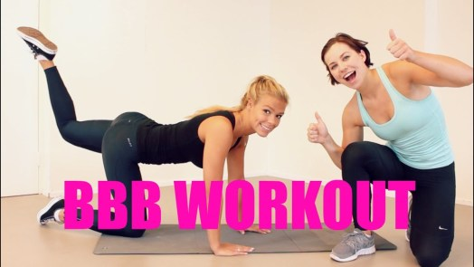
Waar en wanneer:
Donderdag van 20.00 tot 21.00 uur in de sporthal van het SMIK(start 16/9)
uitz. Eerste les gaat door op de speelplaats van de Vlieger
Je kan geheel vrijblijvend deelnemen aan een gratis kennismakingsles
Meer info: Kris Van Ballaer,boonen-vanballaer@telenet.be
of
Renild Van Laer, 014 85 16 19, renildvanlaer@hotmail.com
Prijs: 45 € voor het eerste trimester
Indien je inschrijft in september ontvang je 10 € korting

